Otto Rühle
Otto Rühle (23 oktober 1874, Großschirma – 24 juni 1943, Mexico) was een Marxist uit Duitsland die actief in oppositie was tegen zowel de Eerste als de Tweede Wereldoorlog. Samen met o.a. Karl Liebknecht, Rosa Luxemburg en Franz Mehring was hij één van de oprichters van de groep en het magazine Internationale, welke een revolutionair internationalisme voorstond tegenover een wereld van oorlogvoerende staten. Daarna was hij ook betrokken bij de oprichting van de Spartakusbund (vert. Spartacusbond) in 1915 - een Duitse radicaal-linkse en communistisch georiënteerde organisatie. Hieruit zou later de Kommunistische Partei Deutschland (KPD) voortkomen.
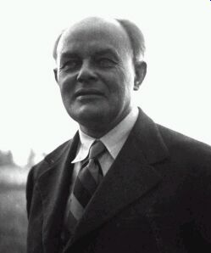 Otto Rühle
Enige leden van de Spartacusbund, waaronder vooral Rosa Luxemburg, zouden een oppositionele houding aannemen tegenover het bolsjewisme van Lenin en zijn Communistische Partij.

Teksten
- De strijd tegen het fascisme begint met de strijd tegen het bolsjewisme, 1939

